Министерство науки и высшего образования Российской Федерации

Федеральное государственное бюджетное образовательное учреждение высшего образования «Рязанский государственный радиотехнический университет имени В.Ф. Уткина»

Рязанский станкостроительный колледж

Отчёт о практической работе №9

Запросы на обновление и удаление данных

«Основы проектирования баз данных»

Выполнил:

студент группы ИСП-22

Стуканов М.О.

Проверил:

Родин Е.Н.

Рязань 2023

**Цели работы:**

* научиться выполнять запросы на обновление и удаление данных средствами языка T-SQL;
* изучить возможности операторов UPDATE и DELETE для модификации данных.

**Ход выполнения работы:**

В ходе выполнения работы были проделаны следующие действия:

Выполнено подключение к SQL серверу (рисунок 1).

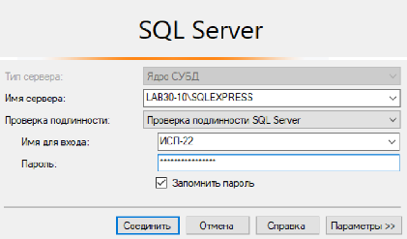

Рисунок 1 - подключение к SQL серверу

1. Изучение оператора INSERT INTO… VALUES для добавления новой записи в таблицу.

1.1. Добавить запись с информацией о новом совхозе с указанием значений всех атрибутов таблицы.

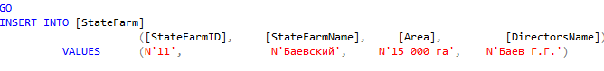

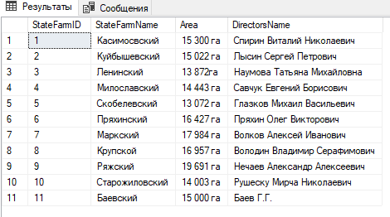

Рисунок 2 – добавление новой записи в таблицу

1.2. Добавить запись с информацией о новом животном с указанием значений только тех атрибутов таблицы, которые являются обязательными.

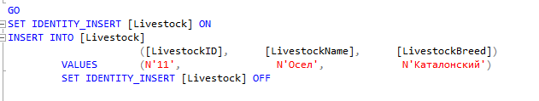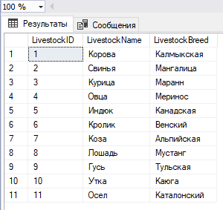

Рисунок 3 – добавление новой записи в таблицу

2. Изучение оператора INSERT INTO ... SELECT для добавления выборки в существующую таблицу.

2.1. Создать таблицу «Деятельность Баева», поместив в нее информацию о работе директора совхоза Баева.

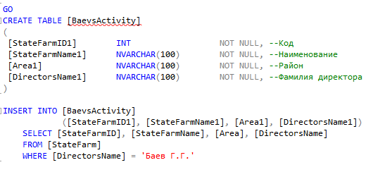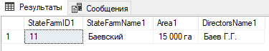

Рисунок 4 – создание и ввод данных в новую таблицу

2.2. Создать таблицу «Овцы», поместив в нее информацию о поставках овец.

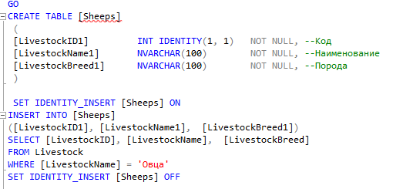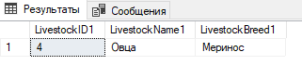

Рисунок 5 - создание и ввод данных в новую таблицу

2.3. Создать таблицу «Среднее поголовье скота за 2020 год», поместив в нее следующую информацию: код совхоза, код скота, поголовье за 1-е полугодие 2020 года (поголовье/2).

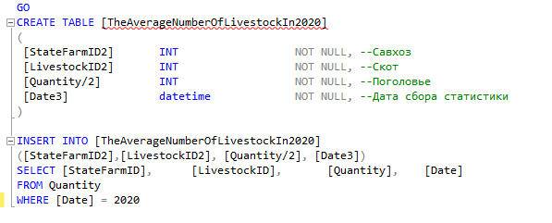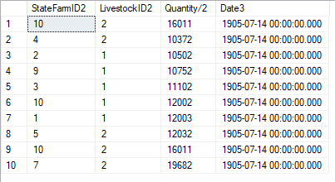

Рисунок 6 - создание и ввод данных в новую таблицу

3. Изучение оператора DELETE для удаления записей из таблицы.

3.1. Удалить все записи из таблицы «Деятельность Баева».



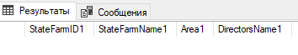

Рисунок 7 – удаление данных из таблицы

3.2. Удалить записи с информацией о поголовье в совхозе Воля из таблицы «Среднее поголовье скота за 2020 год».

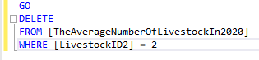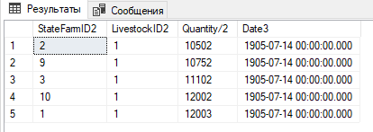

Рисунок 8 - удаление данных о совхозе Воля из таблицы

3.3. Удалить из таблицы «Овцы» записи о поставках животного овца тонкорунная.

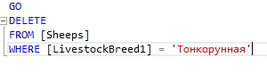

Рисунок 9 – Удаление из таблицы «Овцы» записи о поставках животного овца тонкорунная.

4. Изучение оператора UPDATE для обновления записей таблицы.

4.1. Увеличить поголовье всех животных на 10%.

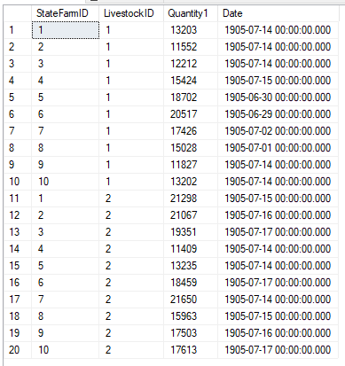

Рисунок 10 - Увеличение поголовья всех животных на 10%.

4.2. Установить поголовье лошадей равным 50.

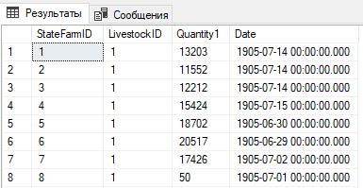

Рисунок 11 - Установление поголовья лошадей равным 50.

4.3. Изменить название совхоза и название района в связи с переездом директора в другой район.

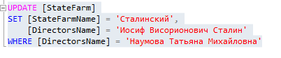

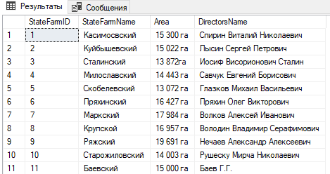

Рисунок 12 – Изменение названия совхоза

4.4. Для скота, поголовье которого в совхозах достигает менее 100 штук, добавить к номеру совхоза литеру 1111.



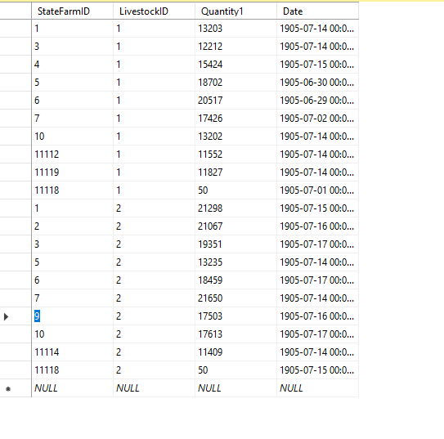

Рисунок 13 – приписка к номеру совхоза

**Заключение**

Таким образом, в ходе выполнения работы были приобретены начальные навыки обновления и удаления данных с помощью запросов.